
PARROQUIA SANTA
MARÍA DEL PILAR
DOMINGO III DEL
TIEMPO ORDINARIO
Venid en pos de mí y os
haré pescadores de hombres

ORACIÓN FINAL
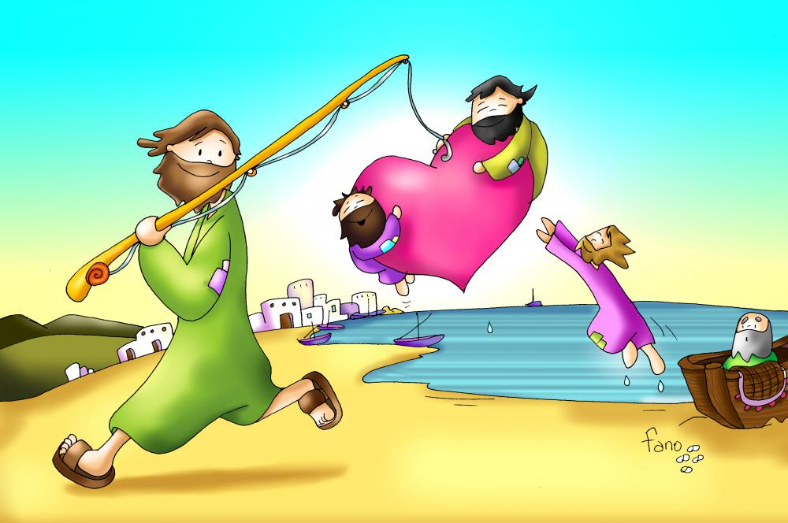
Señor Dios nuestro:
En nuestro caminar hacia ti,
Tú nos has iluminado con la
Palabra de tu Hijo y nos has
fortalecido con el alimento
de su cuerpo. Que él nos
transforme a su imagen,
como luz para el mundo;
que llevemos una chispa
de esperanza a donde
haya desesperación, un resplandor
de alegría a donde haya tristeza,
un arrebol de amor a donde
haya indiferencia o, peor todavía,
a donde haya odio y rencor.
Te lo pedimos en el nombre de Jesús el Señor.

AGENDA
Del viernes al domingo se celebra el Chaminando en el Pilar de Valladolid. Un encuentro de los Colegios Marianistas enfocado a motivar el voluntariado de nuestros jóvenes. Está dirigido a chicos y chicas de 4º de E.S.O. que quieran vivir un fin de semana para compartir y vivir experiencias a través de una labor social.

PRIMERA LECTURA
Lectura del libro de Isaías: en la Galilea de los gentiles el pueblo vio una luz grande.
En otro tiempo, humilló el Señor la tierra de Zabulón y la tierra de Neftalí, pero luego ha llenado de gloria el camino del mar, el otro lado del Jordán, Galilea de los gentiles. El pueblo que caminaba en tinieblas vio una luz grande; habitaba en tierra y de sombras de muerte, y una luz les brilló. Acreciste la alegría, aumentaste el gozo; se gozan en tu presencia, como gozan al segar, como se alegran al repartirse el botín. Porque la vara del opresor, el yugo de su carga, el bastón de su hombro, los quebrantaste como el día de Madián.

SALMO RESPONSORIAL
El Señor es mi luz y mi salvación.
El Señor es mi luz y mi salvación,
¿a quién temeré?
El Señor es la defensa de mi vida,
¿quién me hará temblar?
El Señor es mi luz y mi salvación.
Una cosa pido al Señor, eso buscaré:
habitar en la casa del Señor
por los días de mi vida;
gozar de la dulzura del Señor,
contemplando su templo.
El Señor es mi luz y mi salvación.
Espero gozar de la dicha del Señor
en el país de la vida.
Espera en el Señor, sé valiente,
ten ánimo, espera en el Señor.
El Señor es mi luz y mi salvación.

SEGUNDA LECTURA
Lectura de la primera carta del apóstol san Pablo a los Corintios: decid todos lo mismo y que no haya divisiones entre vosotros.
Os ruego, hermanos, en nombre de nuestro Señor Jesucristo, que digáis todos lo mismo y que no haya divisiones entre vosotros. Estad bien unidos con un mismo pensar y un mismo sentir. Pues, hermanos, me he enterado por los de Cloe de que hay discordias entre vosotros. Y yo os digo esto porque cada cual anda diciendo: «Yo soy de Pablo, yo soy de Apolo, yo soy de Cefas, yo soy de Cristo». ¿Está dividido Cristo? ¿Fue crucificado Pablo por vosotros? ¿Fuisteis bautizados en nombre de Pablo? Pues no me envió Cristo a bautizar, sino a anunciar el Evangelio, y no con sabiduría de palabras, para no hacer ineficaz la cruz de Cristo.

ALELUYA, ALELUYA, ALELUYA
Jesús proclamaba
el evangelio del reino,
y curaba toda dolencia del pueblo.
ALELUYA, ALELUYA, ALELUYA

EVANGELIO
Lectura del santo Evangelio según san Mateo: se estableció en Cafarnaún, para que se cumpliera lo dicho por Isaías.
Al enterarse Jesús de que habían arrestado a Juan se retiró a Galilea. Dejando Nazaret se estableció en Cafarnaún, junto al mar, en el territorio de Zabulón y Neftalí, para que se cumpliera lo dicho por medio del profeta Isaías: «Tierra de Zabulón y tierra de Neftalí, camino del mar, al otro lado del Jordán, Galilea de los gentiles. El pueblo que habitaba en tinieblas vio una luz grande; a los que habitaban en tierra y sombras de muerte, una luz les brilló». Desde entonces comenzó Jesús a predicar diciendo: «Convertíos, porque está cerca el reino de los cielos». Paseando junto al mar de Galilea, vio a dos hermanos, a Simón, llamado Pedro, y a Andrés, que estaban echando la red en el mar, pues eran pescadores. Les dijo: «Venid en pos de mí y os haré pescadores de hombres». Inmediatamente dejaron las redes y lo siguieron. Y, pasando adelante, vio a otros dos hermanos, a Santiago, hijo de Zebedeo, y a Juan, su hermano, que estaban en la barca repasando las redes con Zebedeo, su padre, y los llamó. Inmediatamente dejaron la barca y a su padre y lo siguieron. Jesús recorría toda Galilea, enseñando en sus sinagogas, proclamando el evangelio del reino y
curando toda enfermedad y toda dolencia en el pueblo.

LA VOZ DEL PAPA FRANCISCO
“El pueblo que caminaba en tinieblas vio una gran luz». El Señor es la luz y el Señor viene a iluminar nuestros corazones, hay que dejarlo entrar. Que Él ilumine toda nuestra realidad. A veces se puede vivir en la oscuridad porque no se quiere aceptar el propio pecado y la propia debilidad; no se quiere ver el camino que está indicando el Señor y se prefiere una vida sin muchas complicaciones. Se prefiere vivir en la oscuridad que salir de ella.
«El pueblo que caminaba…» vivía en una actitud cómoda y no se movían para ir a la luz. Pero con la venida del Señor no podemos permanecer indiferentes. Él nos trae su misericordia y su amor;Él sale a nuestro encuentro y nos abraza, pero no nos puede obligar. Nos pide que demos un paso y Él se encargará del resto; nos pide que queramos y Él se encargará de que podamos.
A veces se puede creer que la conversión es imposible, que aún estamos muy lejos, que el camino es largo y cansado pero, qué vida es fácil. Toda elección comporta una renuncia, o mejor, toda elección comporta un camino. Los discípulos que siguieron a Jesús, antes que renunciar a sus redes, a su pequeño mundo, se encontraron con una vocación más grande y maravillosa.
Lo único que hay que hacer es dejar nuestro pequeño tesoro para alcanzar uno más grande. Sólo hay que dejarse sorprender por el Señor y tirarse en sus manos. « ¡No tengáis miedo! ¡Abrid, y aún de par en par, las puertas a Cristo!» (San Juan Pablo II) ”.

Ángelus en la Plaza de san Pedro
(30-11-2015)

CANTOS

ENTRADA
Alrededor de tu mesa,
venimos a recordar (bis);
Que tu palabra es camino,
tu cuerpo fraternidad (bis).
Hemos venido a tu mesa,
a renovar el misterio de tu amor,
con nuestras manos manchadas,
arrepentidos buscamos tu perdón.
Alrededor de tu mesa...

OFERTORIO
Te presentamos el vino y el pan, bendito seas por siempre, Señor.
Bendito seas Señor,
por este pan que nos diste,
fruto de la tierra y
del trabajo de los hombres.
Te presentamos el vino y el pan, bendito seas por siempre, Señor.
Bendito seas Señor,
el vino tú nos lo diste,
fruto de la vid y
del trabajo de los hombres.
Te presentamos…

SANTO
Sanctus, sanctus, sanctus Dominus.
Pleni sunt coeli et terra gloria tua.
Sanctus, sanctus, sanctus Dominus.
Benedictus qui venit in nomine Domini
Sanctus, sanctus, sanctus Dominus.

PAZ
Da pacem Domine,
da pacem domine, in diebus nostri.
Da pacem Domine,
da pacem domine, in diebus nostri.
Da pacem Domine,
da pacem domine, in diebus nostri.

COMUNIÓN
Como brotes de olivo
en torno a tu mesa, Señor,
así son los hijos de la Iglesia.
El que teme al Señor será feliz,
feliz el que sigue su ruta.
Como brotes de olivo ….
Del trabajo de tus manos comerás,
a Ti la alegría y el gozo.
Como brotes de olivo ….

SALIDA
Juntos cantando la alegría
de vernos unidos en la fe y el amor.
Juntos sintiendo en nuestras vidas
la alegre presencia del Señor.
Somos la Iglesia peregrina que Él fundó,
somos un pueblo que camina sin cesar,
entre cansancios y esperanzas,
hacia Dios,
nuestro amigo, Jesús, nos llevará.
Juntos cantando la alegría …



